实验课程名称：__软件工程基础实验____
实验项目名称 | 代码评审和性能优化 |  |  | 实验成绩
实 验 者 | 吴肸昊、杨可 | 专业班级 | 软件zy2201 | 组 别
同 组 者 | 吴肸昊、杨可 |  |  | 实验日期 | 2024/6/7
第一部分：实验预习报告（包括实验目的、意义，实验基本原理与方法，主要仪器设备及耗材，实验方案与技术路线等）
实验目的：
- 了解代码审查的含义；
- 了解如何对程序进行性能优化；
- 掌握配置工具的安装与使用；

实验方法：
- 针对前面“实验一”中所完成的代码，进行代码评审(走查)和性能分析，从时间性能角度 对代码进行优化；
- 使用以下三个工具完成代码评审：
- Checkstyle
- FindBugs/spotbugs
- PMD
- 选择一个代码性能优化工具（如：JProfiler、VisualVM）, 对源代码进行性能分析， 给出优化方案；
- Jprofiler
- VisualVM

实验过程：
- 配置 Checkstyle、SpotBugs(FindBugs)、PMD 三种工具；分别使用这些工具对原始代码 进行评审，采用屏幕截图的方式记录结果，这期间不要有任何修改；对三种工具的分析结果进 行对比，找到它们发现问题的能力差异。
- 选择一个代码性能优化工具（如：JProfiler、VisualVM）,给出安装及配置过程；对源代码进行性能分析，找出优化瓶颈，并给出具体优化方案；重新使用工具对优化后的代码进行性 能分析，对比优化前后的结果，总结性能优化效果。

主要仪器设备及耗材
笔记本电脑、Intellij IDEA
第二部分：实验过程记录（可加页）（包括实验原始数据记录，实验现象记录，实验过程发现的问题等）
CheckStyle:
- 首先在IDEA的Plugins中下载对应的Checkstyle并完成配置；
- 通过IDEA搜索并安装 Checkstyle-IDEA 插件，重新启动 IDE 以完成安装。
- 点击File> Settings…​> Tools>Checkstyle设置Scan Scope 为Only Java sources (including tests)，这样插件也会为我们的测试源代码运行 checkstyle：
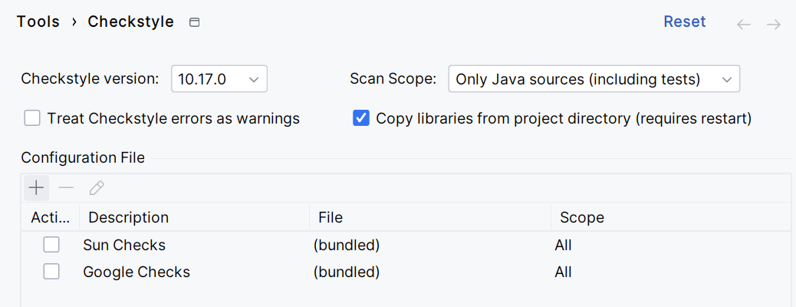
- 点击下方的加号Configuration File输入任意描述，选择Use a local Checkstyle file，在下载中并未找到checkstyle.xml的配置文件，自己在要检测的Java项目中的“.idea”文件夹中新建一个文件，命名为“checkstyle.xml”用于写入checkstyle的配置文件，修改后要在checkstyle_IDEA中也进行修改。点击Configuration的“+”号添加文件。
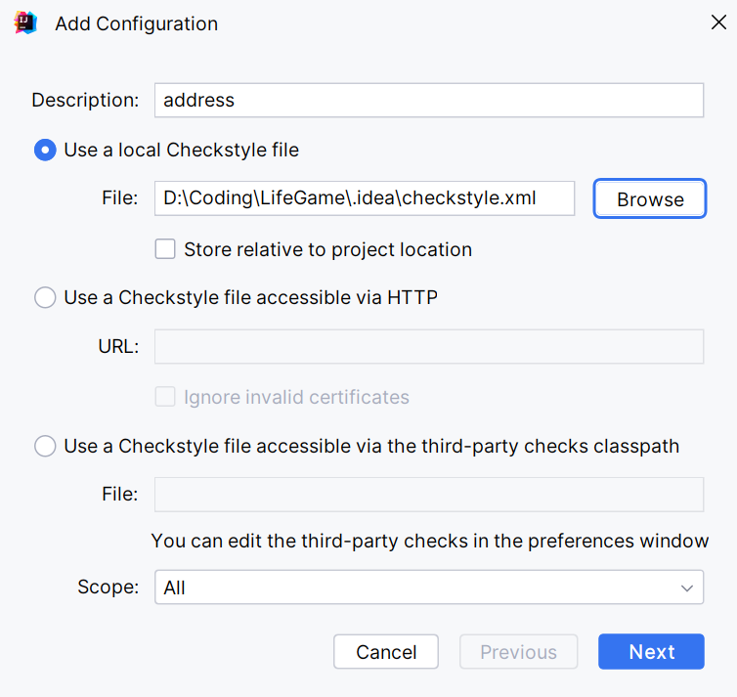
- 点击Next>Finish，结束配置，右键一个JAVA程序的空白页面，选择Check the code,可以在下方显示结果。

FindBugs/spotbugs：
- 在plugins下载并配置SpotBugs；
- 右键一个JAVA程序的空白页面，选择SpotBugs可以从多个方面来进行检查：
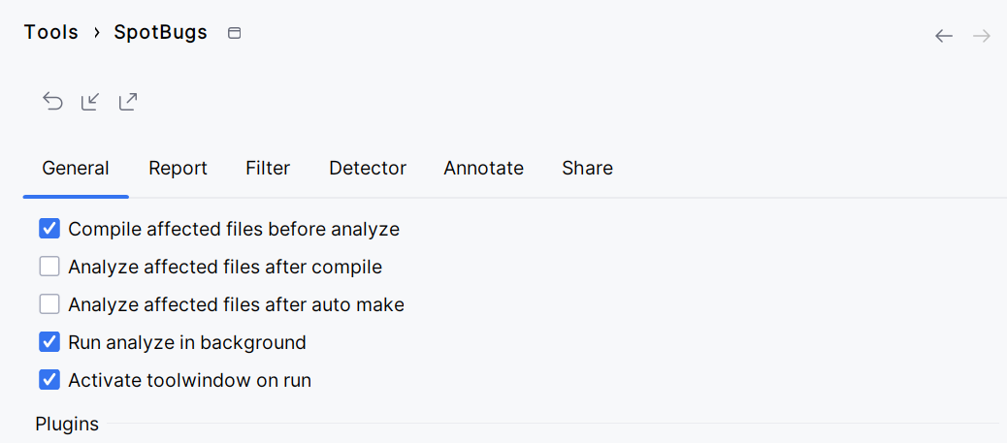
PMD：
- 首先在IDEA中安装PMD插件
- 打开IDEA，点击菜单File中的Settings；
- 在左侧面板中选择Plugins；
- 在插件市场中搜索PMD，并点击install进行安装；
- 安装完成后，重启IDEA来使插件生效。
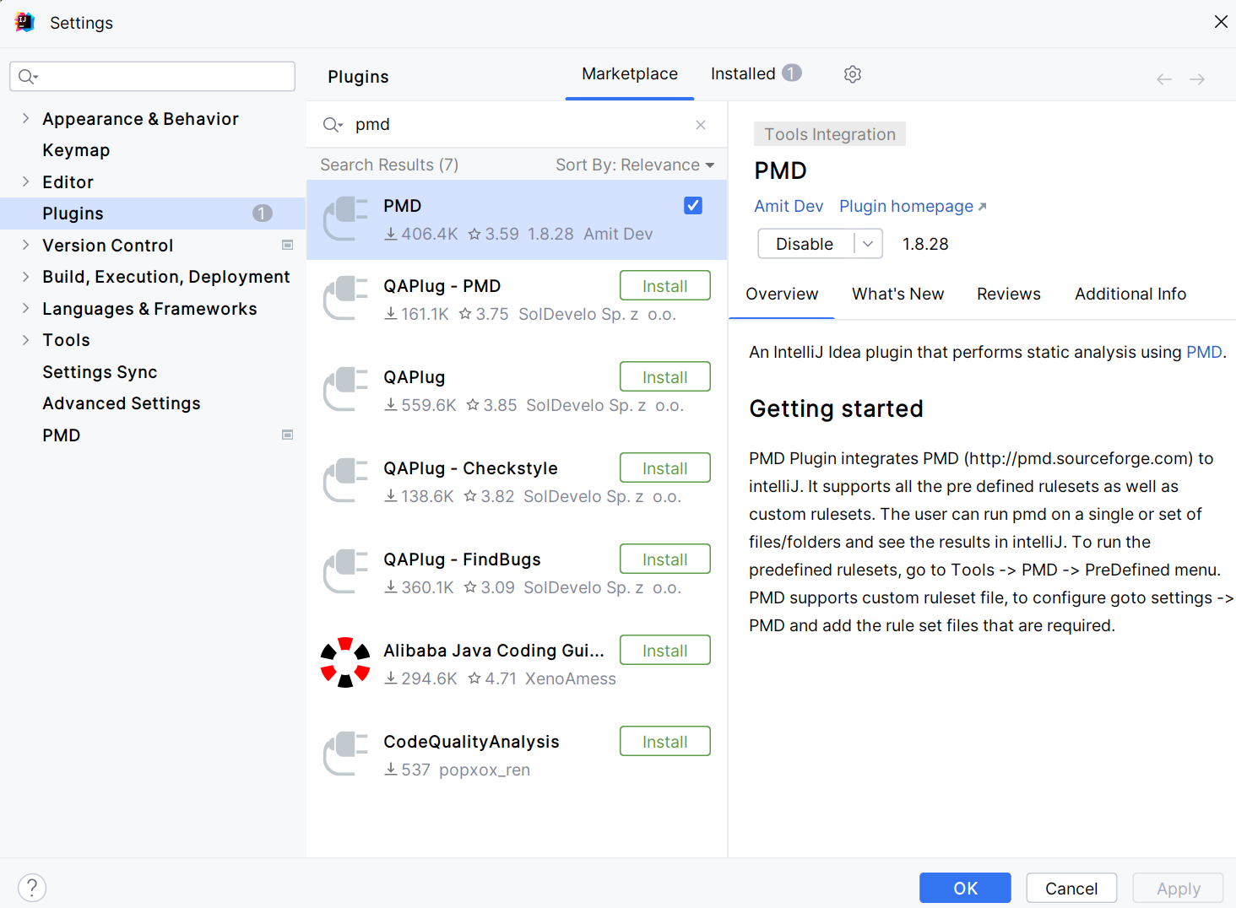
- 然后对PMD进行配置
- 进入Settings中，在左侧面板中找到PMD并点击；
- 在PMD Settings选项卡中，可以配置PMD的规则集；我们可以使用默认的规则集，也可以使用自定义的规则集。
- 配置完成后点击Apply保存。
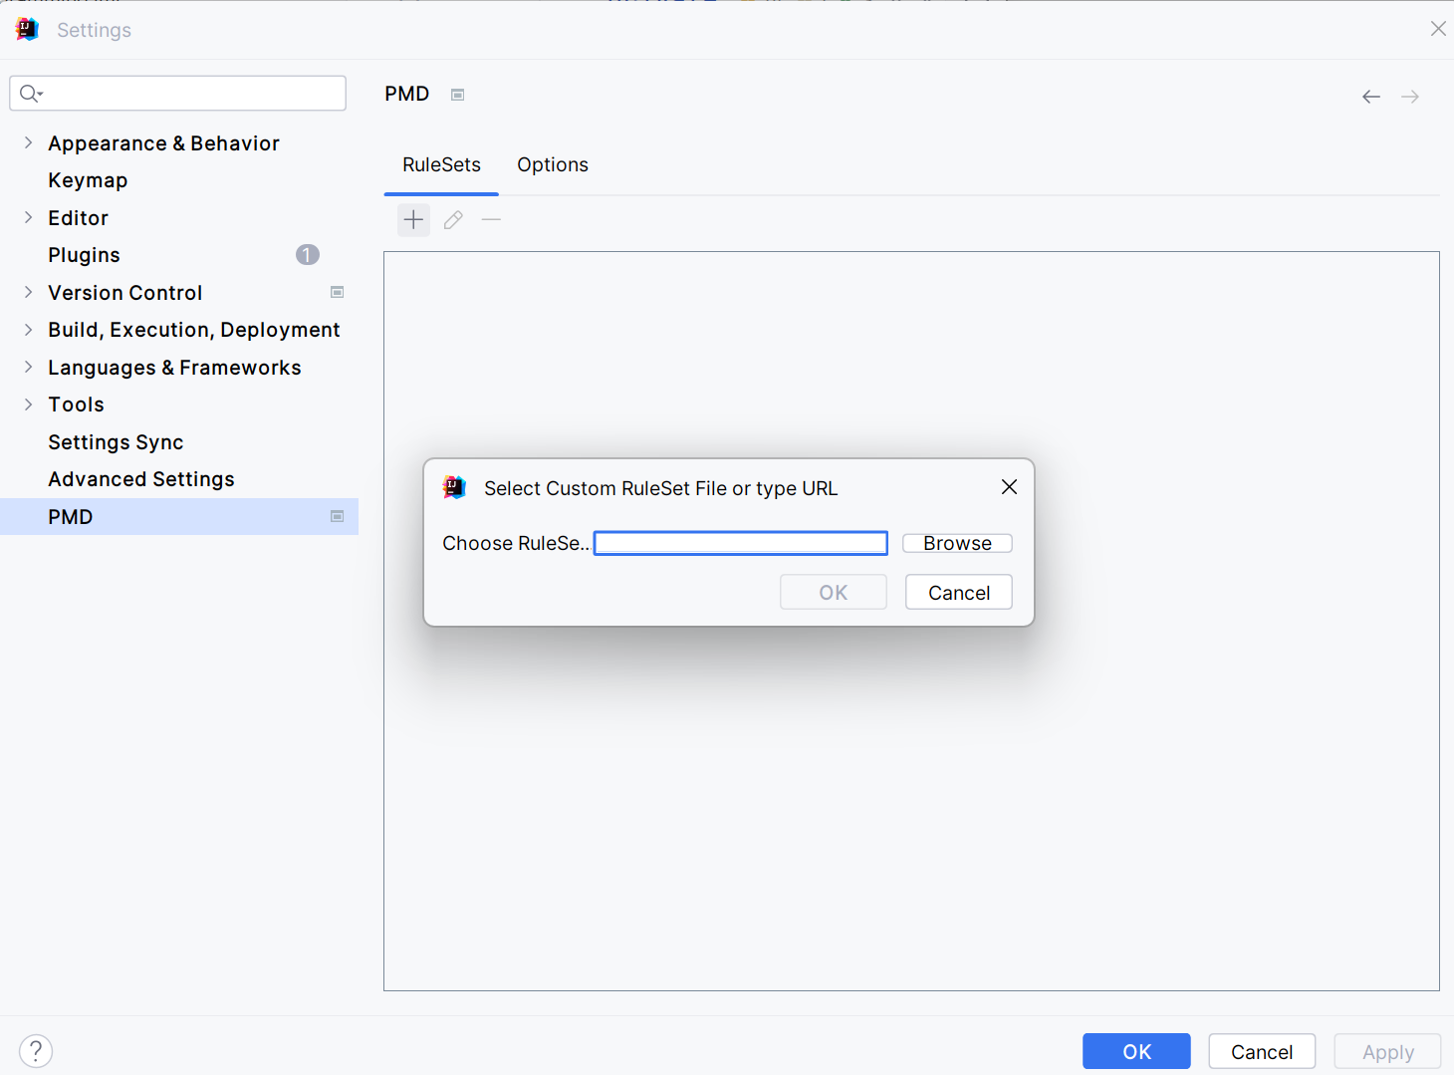
- 运行PMD进行分析
- 在IDEA中打开先要分析的项目或文件；
- 右键点击项目或根目录、代码文件或目录，选择Analyze>Run Inspection by Name;
- 在弹出的窗口中输入PMD，然后点击OK；
- 然后会有弹窗选择是分析整个项目还是一个模块等，根据需求选择即可，然后便可以运行。
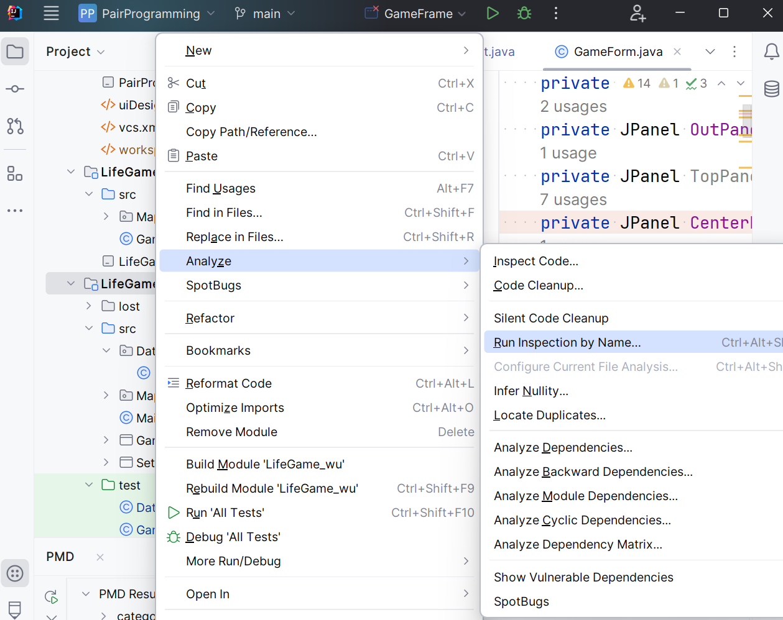
- 如果只需要分析一个文件，则只需要在打开文件的窗口直接右键，选择Run PMD，然后选择Pre Defined和All即可运行分析。
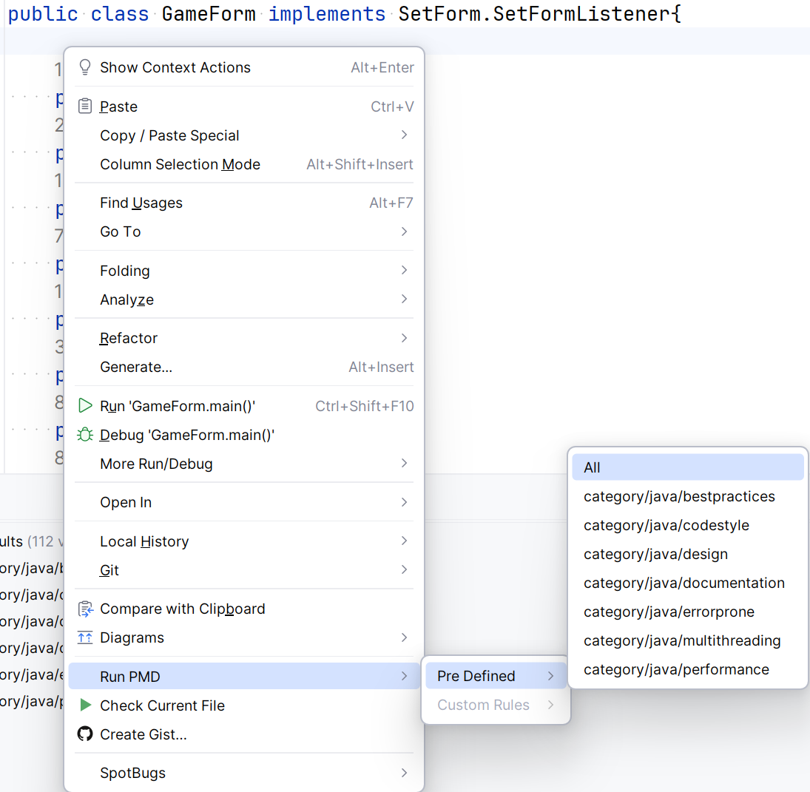

JProfiler
- 首先下载和安装JProfiler。访问JProfiler的官网，下载需要的版本，下载完成后运行下载的安装程序，按照提示完成安装。在安装中可以选择安装位置、选择IDE集成环境等。
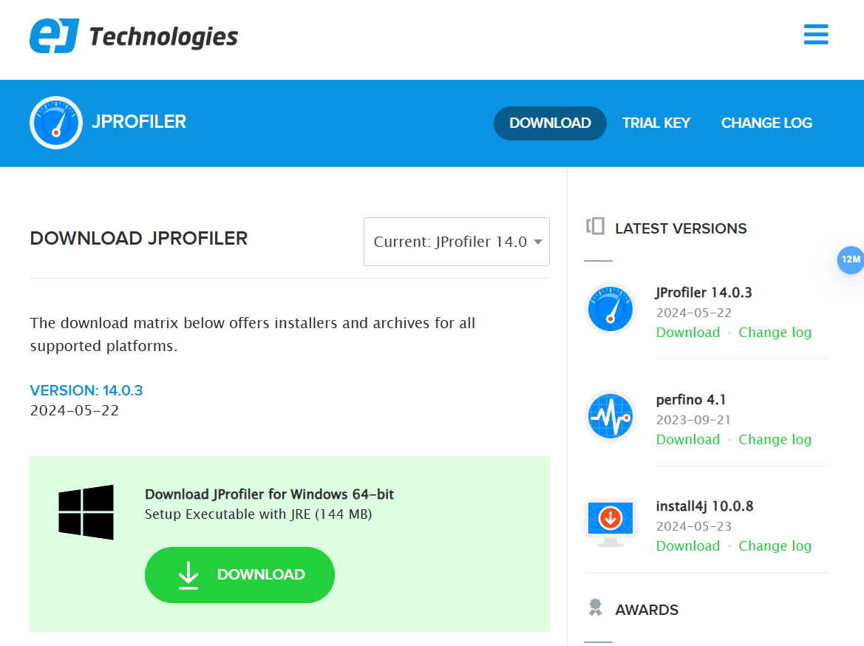
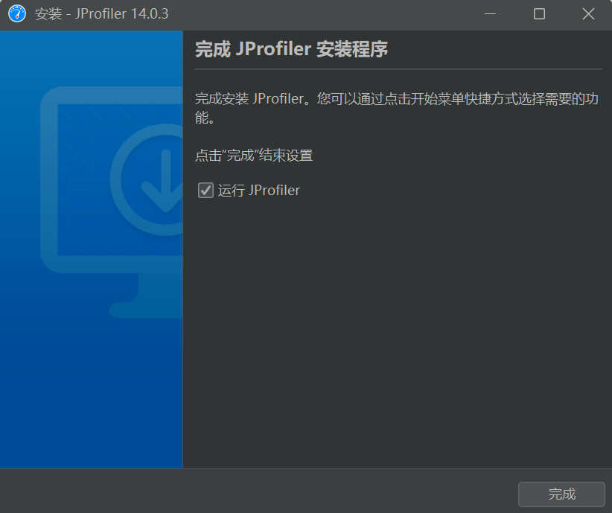
- 然后在IDEA中安装JProfiler插件。进入IDEA的Settings窗口，在Plugins中搜索JProfiler，点击install进行安装。接着对其进行配置，在Settings窗口左侧面板中找到JProfiles，在JProfiler Home Directory中选择JProfiler的安装目录，点击OK进行保存。
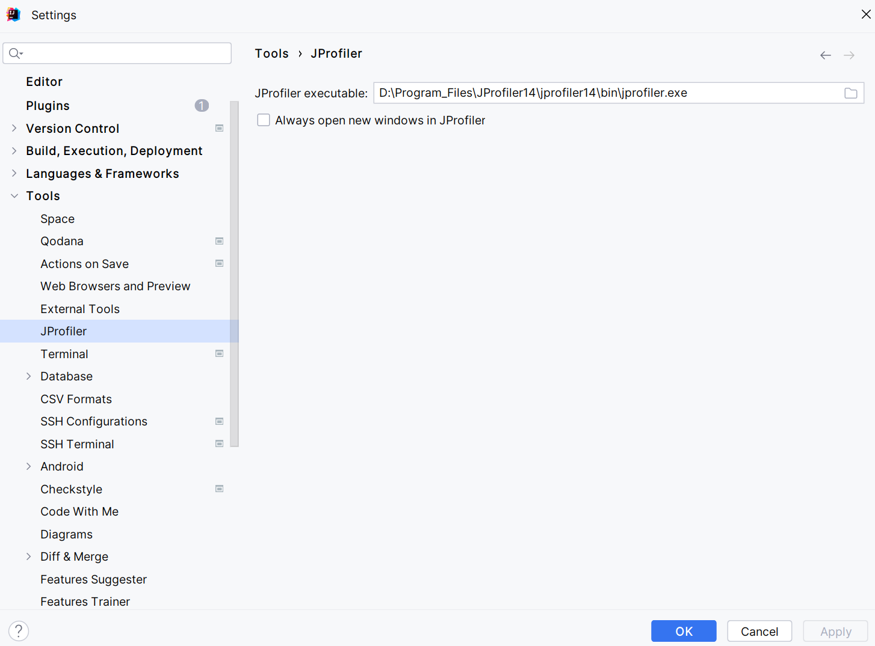
- 最后便可以分析性能数据。在IDEA中的最上面的工具栏中，找到Profile，点击后JProfiler会启动并自动连接，开始收集性能数据。
第三部分 结果与讨论（可加页）
一、实验结果分析（包括数据处理、实验现象分析、影响因素讨论、综合分析和结论等）
- 使用CheckStyle来检测代码的结果：这里使用Goolge Checks为标准，检查了文件DataStructure。
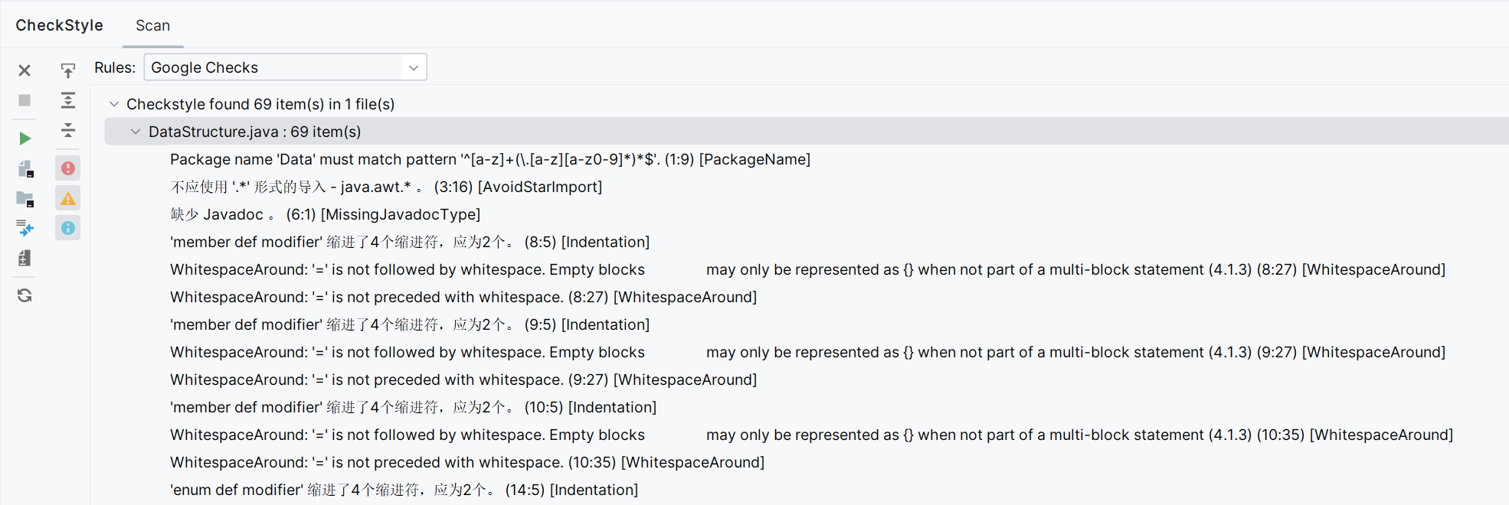
- SpotBugs：检测了文件并未发现错误
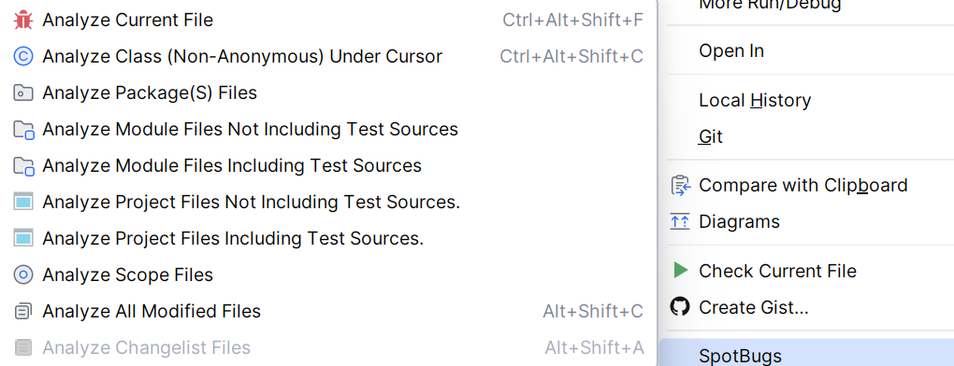
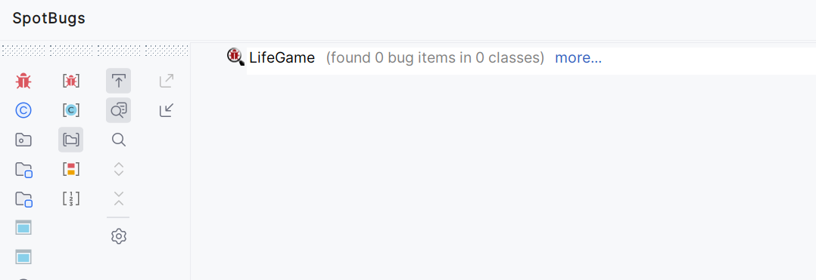
- 如果SpotBugs检查有报错，则提示为：
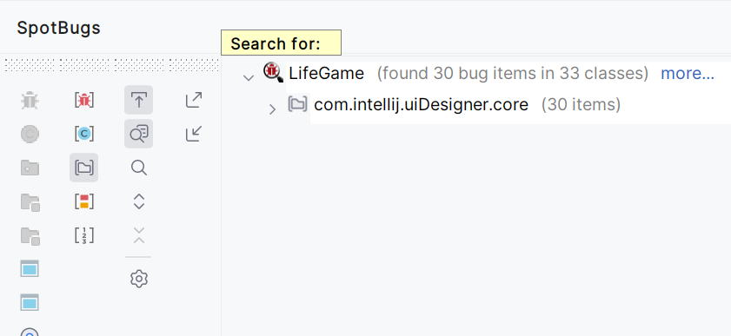
- 使用PMD对代码进行静态检查，对Map文件的检查结果如下：
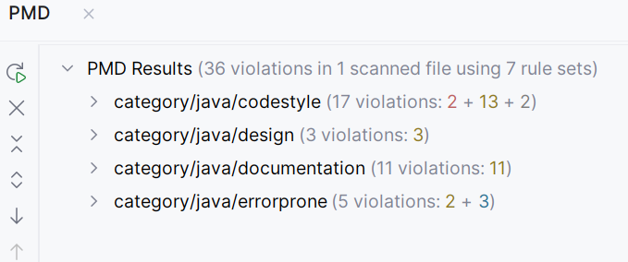
- Checkstyle、SpotBugs(FindBugs)、PMD 三种工具虽然都是常用的Java静态代码分析工具，但它们在功能和侧重点上有所不同。
- Checkstyle侧重于分析代码风格和格式规范，但是对代码 bug 的检测能力相对较弱。
- SpotBugs (FindBugs)侧重于分析潜在的代码 bug 和缺陷，但是误报率较高，需要开发者根据实际情况判断是否为真正的 bug，并且不适用于代码风格检查。
- PMD侧重于分析代码质量和潜在的代码问题，但规则的精确度和有效性参差不齐。
- 使用JProfiler进行性能分析测试。打开所要运行的文件，在上面工具栏中点击Profile。即可出现以下界面。
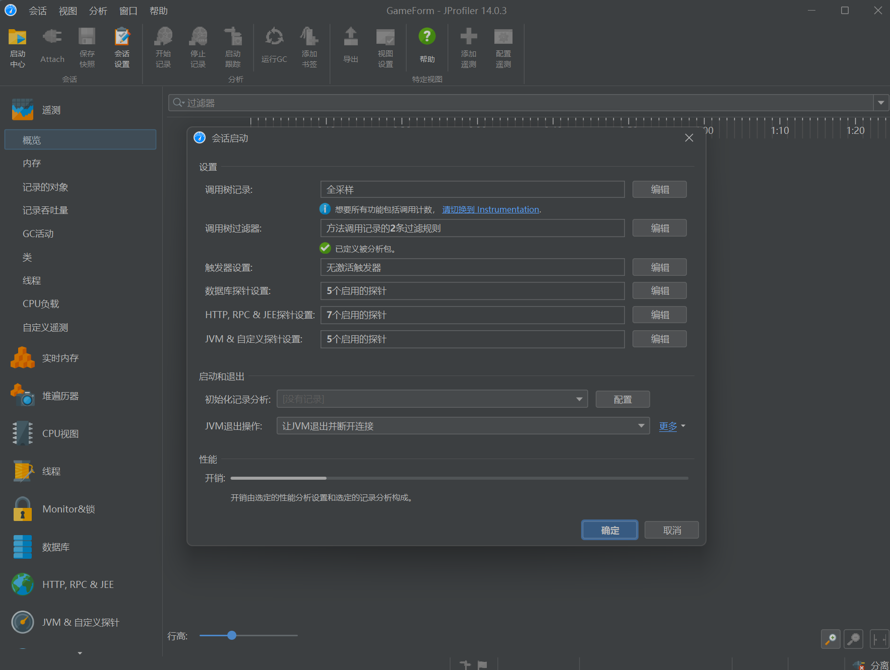
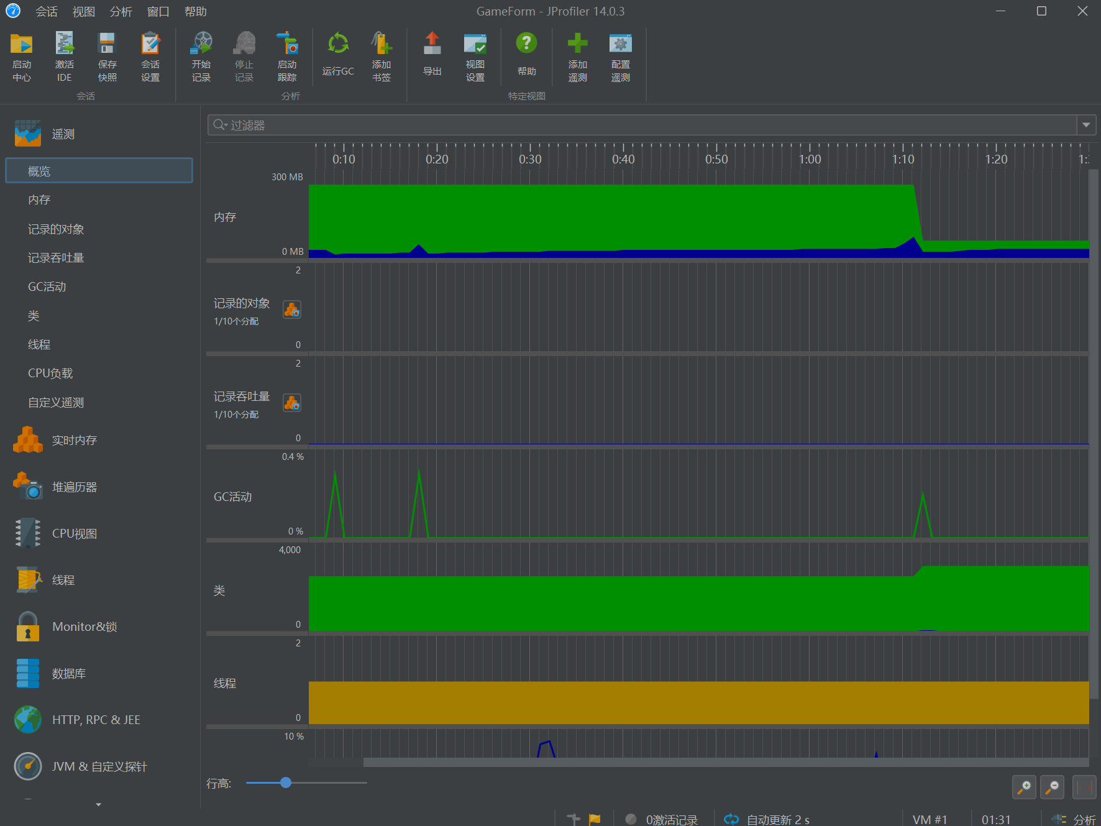
- 通过以上性能分析测试，可以发现其中内存发生了较大的变化，前面一部分采用的是60*30的地图，而后面则是采用40*20的地图。由此可见，不同大小的地图占用的内存会有巨大的差别，地图越大，所占内存越多。
- 通过以上分析，可以采用稀疏矩阵来进行优化，只存储存活细胞的位置及状态。这里可以设计一个结构体，包含存货细胞的行列号。然后将随机生成的细胞存入一个集合中，每次迭代更新里面的细胞状态。这样，内存占用的大小只与存活细胞的数量有关，而不取决于地图的大小，可以大大节约内存空间。

二、实验小结及体会
吴：
- 通过本次实验，我分别配置安装了Checkstyle、SpotBugs和PMD三种静态代码审查工具，学会了使用三种静态审查工具对项目代码进行分析。同时我也安装了JProfiler并与IDEA进行集成，对代码进行了性能测试，从而针对性地找出代码的优化方案。
- 通过本次实验，使我深刻理解到了代码审查与性能优化的重要性。代码审查有助于我们发现代码中的潜在问题，而性能优化则可以提升程序的运行效率，从而提高代码质量，促使我们开发出更加优秀的软件。
- 在本次实验过程中，我也体会到不同代码审查工具各自的特点，但是对于它们的运用仍然不是很熟练。在今后的学习与实践中，我也将不断练习，将代码审查作为日常开发流程的一部分，养成良好的编程习惯。

杨可：
实验通过配置和使用多种代码审查工具和性能分析工具，使我们对代码质量和性能优化有了更深刻的理解。代码审查工具可以帮助我们规范代码、发现潜在错误，良好的代码风格可以使开发中和队友之间更好的协助，并极大的提高了代码的文件的可读性。用文件的性能分析工具则能找出程序运行中的瓶颈，指导我们进行有效的优化。通过实验，我们不仅掌握了这些工具的使用方法，还体会到了代码审查和性能优化在软件开发中对于开发者有着极大的帮助。

成绩评定表：
序号 | 评分项目 | 满分 | 实得分
1 | 实验报告格式规范 | 2
2 | 实验报告过程清晰，内容详实 | 4
3 | 实验报告结果正确性 | 2
4 | 实验分析与总结详尽 | 2
 | 总得分 | 10

